绝密★启用前
2006年4月高等教育自学考试全国统一命题考试
电子技术基础（二）试卷
（课程代码 2273）
本试卷共8页，满分100分，考试时间150分钟。
总分 |  | 题号 | 一 | 二 | 三 | 四 | 五 | 六 | 七
核分人 |  | 题分 | 15 | 15 | 15 | 3 | 14 | 8 | 30
复查人 |  | 得分
- 单项选择题(本大题共15小题，每小题1分，共15分)在每小题列出的四个备选项中只有一个是符合题目要求的，请将其代码填写在题后的括
得分 | 评卷人 | 复查人
1．三极管β值是反映（ ）能力的参数。
A.电压控制电压
B.电流控制电流
C.电压控制电流
D.电流控制电压
2．N沟道绝缘栅增强型场效应管的电路符号是[最新年份咨询qq593777558]
HYPERLINK "http://zk.ikaoti.cn/zikao.htm"
3．互补对称功率放大器是[本科目答案页面导航：http://zk.ikaoti.cn/zikao.htm]
A.共发射极电路
B.共基极电路
C.共集电极电路
D.差动电路
4．振荡频率较低，一般在1MHz以内的电路是
A.变压器耦合振荡器
B.文氏桥振荡器
C.电感三点式振荡器
D.电容三点式振荡器
5．桥式整流电容滤波电路输出电压平均值U0(AV)=
A.0.45 HYPERLINK "http://zk.ikaoti.cn/zikao.htm" EMBED Equation.DSMT4 \* MERGEFORMAT
B.0.9 HYPERLINK "http://zk.ikaoti.cn/zikao.htm" EMBED Equation.DSMT4 \* MERGEFORMAT
C.1.1 HYPERLINK "http://zk.ikaoti.cn/zikao.htm" EMBED Equation.DSMT4 \* MERGEFORMAT
D.1.2 HYPERLINK "http://zk.ikaoti.cn/zikao.htm" EMBED Equation.DSMT4 \* MERGEFORMAT
6．用三端稳压器组成稳压电路，要求 HYPERLINK "http://zk.ikaoti.cn/zikao.htm" EMBED Equation.DSMT4 \* MERGEFORMAT =5V HYPERLINK "http://zk.ikaoti.cn/zikao.htm" EMBED Equation.DSMT4 \* MERGEFORMAT =0.5A应选用的稳压器是
A.CW7805 [[微信公众号：ikaoti]
B.CW7905
C.CW78M05
D.CW78L05
7．三位二进制代码可以编出的代码有
A.3种
B.4种
C.6种
D.8种
8．字母A的ASCII码为
A.3AH
B.41H
C.42H
D.61H
9．在l0线-4线优先编码器74HCl47中，当输入 HYPERLINK "http://zk.ikaoti.cn/zikao.htm" EMBED Equation.DSMT4 \* MERGEFORMAT =0时，则输出 HYPERLINK "http://zk.ikaoti.cn/zikao.htm" EMBED Equation.DSMT4 \* MERGEFORMAT
A.1001
B.1000
C.0111
D.0110
10．发光二极管的工作电流为
A.几～几十(微安)
B.几十～几百(微安)
C.几～十几(毫安)
D.几安培
11．在CP有效的情况下，当输入端J=l、K=0时，则J-K触发器的输出 HYPERLINK "http://zk.ikaoti.cn/zikao.htm" EMBED Equation.DSMT4 \* MERGEFORMAT =
A.1
B.0
C. HYPERLINK "http://zk.ikaoti.cn/zikao.htm" EMBED Equation.DSMT4 \* MERGEFORMAT
D. HYPERLINK "http://zk.ikaoti.cn/zikao.htm"
12．已知逻辑函数 HYPERLINK "http://zk.ikaoti.cn/zikao.htm" 则根据逻辑关系可等效为
HYPERLINK "http://zk.ikaoti.cn/zikao.htm" 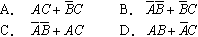
13．用555定时器构成的施密特触发器当5脚经电容接地时，两个阈值电压是
HYPERLINK "http://zk.ikaoti.cn/zikao.htm" 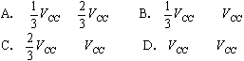
14．多谐振荡器是用来产生
A.正弦波
B.三角波
C.锯齿波
D.矩形波
15．通常情况下，ADC和DAC从速度上比较
A.DAC比ADC快
B.DAC比ADC慢
C.一样快
D.无法确定
- 填空题(本大题共15小题，每小题1分，共15分)请在每小题的空格中填上正确答案。错填、不填均无分。
得分 | 评卷人 | 复查人
16．在N型半导体中_________________是多数载流子。
17．共集电极放大电路又称为_________________。
18．单电源互补对称功率放大电路又简称为_________________电路。
19．单相桥式整流电路输出电压平均值 HYPERLINK "http://zk.ikaoti.cn/zikao.htm" EMBED Equation.DSMT4 \* MERGEFORMAT =_________________ HYPERLINK "http://zk.ikaoti.cn/zikao.htm" EMBED Equation.DSMT4 \* MERGEFORMAT ( HYPERLINK "http://zk.ikaoti.cn/zikao.htm" EMBED Equation.DSMT4 \* MERGEFORMAT 是电源变压器副边电压有效值)
20．若三极管发射结反偏，集电结也反偏，则三极管处于_________________状态。
21．集成运放输入级一般采用_________________电路。
22．变压器耦合正弦波振荡器的选频网络由_________________元件组成。
23．三类功率放大电路中，存在交越失真的是_________________。
24．引入串联负反馈可以_________________放大电路的输入电阻。
25．正弦波振荡器稳定振荡的振幅平衡条件是_________________。
26．逻辑变量X与“l”异或相当于_________________。
27．理想情况下，三极管反相器不带负载截止时，集电极电压为_________________。
28．在CP有效的情况下，D触发器具有置0和_________________功能。[最新年份咨询qq593777558]
29．单稳态触发器在没有外部触发信号的情况下处于_________________状态。
30．位数越多的DAC，其分辨率越_________________。
三、简答题(本大题共3小题，每小题5分，共15分)[[微信公众号：ikaoti]
得分 | 评卷人 | 复查人
31．MOS型场效应管的输入电阻比三极管输入电阻大，为什么?
32．电容三点式振荡器与电感三点式振荡器比较，其输出波形好，为什么？
33．利用J-K触发器实现D触发器，要求画出电路图并说明理由。
四、计算题(3分)
得分 | 评卷人 | 复查人
34．用卡诺图化简下列逻辑函数
F(A，B，C，D)=∑m(0，1，2，3，4，7，15)+∑d(8，9，10，11，12，13)
五、分析题(本大题共2小题，共14分)
得分 | 评卷人 | 复查人
35．(5分)电路如图所示
(1)指出电路功能；
(2)根据触发脉冲 HYPERLINK "http://zk.ikaoti.cn/zikao.htm" EMBED Equation.DSMT4 \* MERGEFORMAT 画出所示电路的 HYPERLINK "http://zk.ikaoti.cn/zikao.htm" EMBED Equation.DSMT4 \* MERGEFORMAT 和 HYPERLINK "http://zk.ikaoti.cn/zikao.htm" EMBED Equation.DSMT4 \* MERGEFORMAT 的波形。
HYPERLINK "http://zk.ikaoti.cn/zikao.htm" 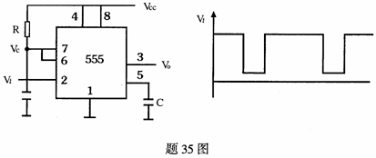
36．分析下图的逻辑功能，要求写出驱动方程，状态方程，输出方程，画出状态转换图(9分)
HYPERLINK "http://zk.ikaoti.cn/zikao.htm" 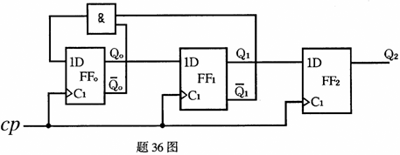
五、设计题(18分)
得分 | 评卷人 | 复查人
37．设计一个举重裁判电路，A，B，C为三个裁判，其中A为主裁判，B，C为副裁判，当包括A在内的至少两个裁判同意时，表示举重成功，设计电路。
要求：(1)列出真值表；
(2)写出逻辑表达式；
(3)用与非门实现该电路。
七、分析计算题(本大题共3小题，每小题10分，共30分)
得分 | 评卷人 | 复查人
38．电路如图所示：图中 HYPERLINK "http://zk.ikaoti.cn/zikao.htm" EMBED Equation.DSMT4 \* MERGEFORMAT =300KQ， HYPERLINK "http://zk.ikaoti.cn/zikao.htm" EMBED Equation.DSMT4 \* MERGEFORMAT = HYPERLINK "http://zk.ikaoti.cn/zikao.htm" EMBED Equation.DSMT4 \* MERGEFORMAT =3KΩ，β=100， HYPERLINK "http://zk.ikaoti.cn/zikao.htm" EMBED Equation.DSMT4 \* MERGEFORMAT =1KΩ
试求：(1)画出放大电路的微变等效电路；
(2)求解放大电路的电压放大倍数；
(3)求解电路输入电阻ri，输出电阻ro。
HYPERLINK "http://zk.ikaoti.cn/zikao.htm" 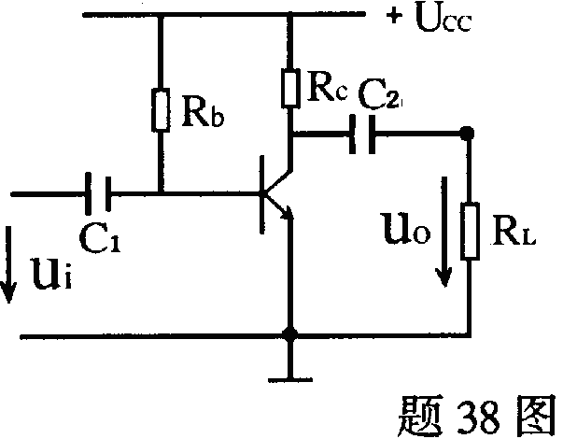
39．电路如图所示：图中 HYPERLINK "http://zk.ikaoti.cn/zikao.htm" EMBED Equation.DSMT4 \* MERGEFORMAT = HYPERLINK "http://zk.ikaoti.cn/zikao.htm" EMBED Equation.DSMT4 \* MERGEFORMAT =10KΩ HYPERLINK "http://zk.ikaoti.cn/zikao.htm" EMBED Equation.DSMT4 \* MERGEFORMAT =20KΩ HYPERLINK "http://zk.ikaoti.cn/zikao.htm" EMBED Equation.DSMT4 \* MERGEFORMAT = HYPERLINK "http://zk.ikaoti.cn/zikao.htm" EMBED Equation.DSMT4 \* MERGEFORMAT =15KΩ，C=10μF HYPERLINK "http://zk.ikaoti.cn/zikao.htm" EMBED Equation.DSMT4 \* MERGEFORMAT =lV [[微信公众号：ikaoti]
试求 HYPERLINK "http://zk.ikaoti.cn/zikao.htm" EMBED Equation.DSMT4 \* MERGEFORMAT 接入后， HYPERLINK "http://zk.ikaoti.cn/zikao.htm" EMBED Equation.DSMT4 \* MERGEFORMAT 由0V达到5V所需的时间。
HYPERLINK "http://zk.ikaoti.cn/zikao.htm" 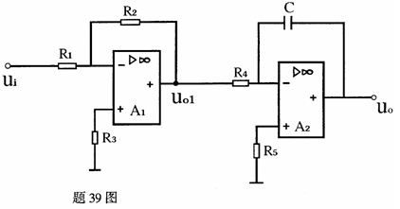
40．文氏桥振荡器电路如图所示L：图中R=3KΩ C=0.3μF HYPERLINK "http://zk.ikaoti.cn/zikao.htm" EMBED Equation.DSMT4 \* MERGEFORMAT = HYPERLINK "http://zk.ikaoti.cn/zikao.htm" EMBED Equation.DSMT4 \* MERGEFORMAT =1KΩ
试求：(1)分析该电路参数是否满足起振条件?若不满足，应如何修改；
(2)计算振荡频率 HYPERLINK "http://zk.ikaoti.cn/zikao.htm" EMBED Equation.DSMT4 \* MERGEFORMAT =?[本科目答案页面导航：http://zk.ikaoti.cn/zikao.htm]
HYPERLINK "http://zk.ikaoti.cn/zikao.htm" 